**Отчет по итогам общественных обсуждений двух проектов по государственной (муниципальной) программе «Комплексное развитие сельских территорий» по мероприятию «благоустройство сельских территорий».**

1. «Благоустройство территории парка в центре с.Тарногский Городок»
2. «Благоустройство территории центра с.Тарногский Городок, пер.Песчаный «Детское пространство для досуга и отдыха»

Встречи проводились в разных учреждениях в разное время.

6 марта с 11-13час., 11 марта с 12-13час., 14 марта с 14-16 час. в с.Тарногский Городок ул.Советская 30; ул.Советская 27, в д.Заречье Маркушевского сектора, с.Илезский Погост д.4 Илезского территориального сектора состоялись общественные обсуждения концепции благоустройства центра села Тарногский Городок по предложенным инициативными гражданами с поддержкой администрации Тарногского муниципального округа двум проектам по благоустройству сельских территорий.

Обсуждения были открытыми, поэтому на обсуждении присутствовали не только специалисты представители администрации, но и жители села и деревень.

*специалисты бюджетных учреждений

*предприниматели села

*представители общества ветеранов и инвалидов

*сотрудники учреждений культуры и спорта

*представители общественного движения «ВасиЛиса»

*представители от юридических лиц ООО «Тарнога-Лес», ООО «Дорстрой», ООО «Рубикон».

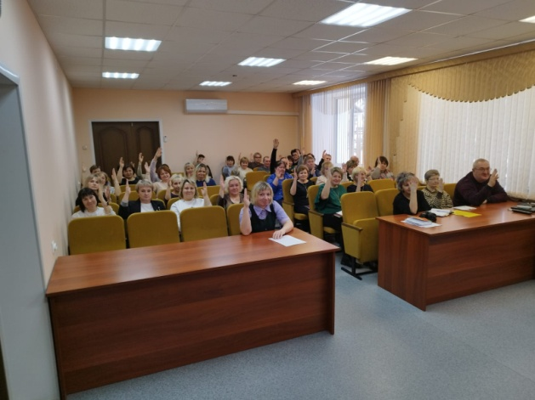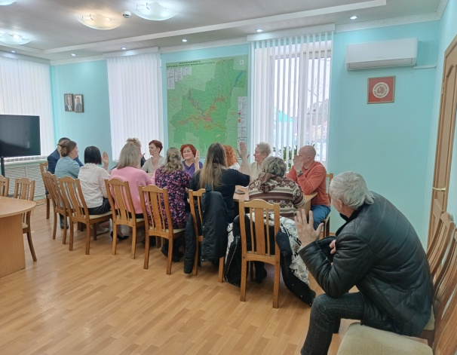

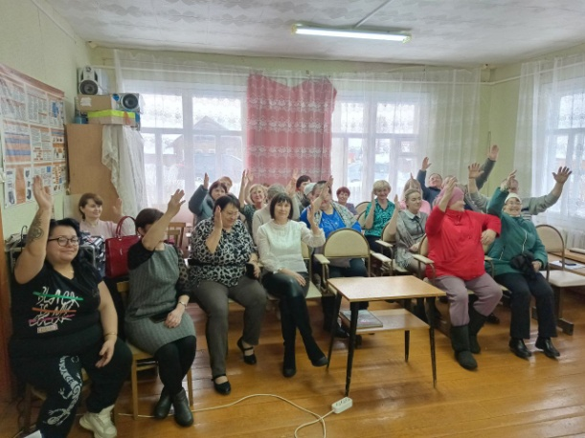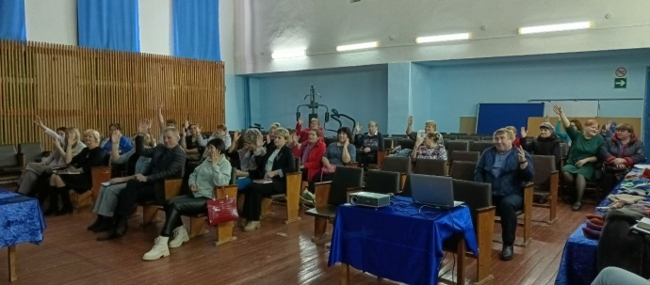

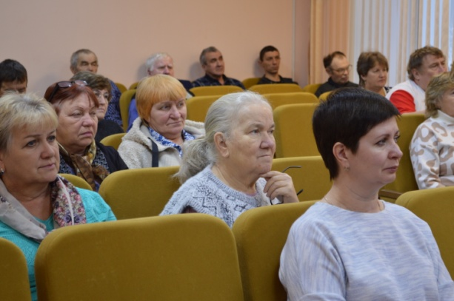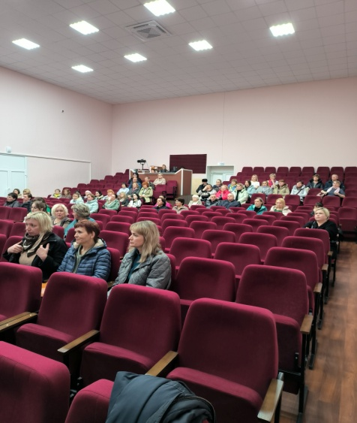

Также проекты были вынесены на обсуждение в информационно-телекоммуникационной сети «Интернет» на голосование и обсуждение в контакте в сообществе «Администрации Тарногского округа» и общественные голосования провели через портал Госуслуг.

**Оценка текущего состояния территории по проекту**

***1.«Благоустройство территории центра с.Тарногский Городок, пер.Песчаный «Детское пространство для досуга и отдыха»***

-неудовлетворительное состояние территории, зарастает растительностью и мелкой порослью, неровности местности;

-отсутствует организация освещения территории в центре села у музея «Дома Пчелы»;

- отсутствует ограждения, прилегающим к общественным территориям и проезжей части дороги;

-отсутствие зоны отдыха для детей и подростков в центре села около музея «Дома пчелы», отсутствие скамеечек для отдыха людей;

-отсутствие пешеходных коммуникаций дорожек, аллей.

**Идеи и предложения участников обсуждения:**

Необходимо благоустроить центр села Тарногский Городок, чтобы это была как визитная карточка столицы меда Вологодского края.

**-**Организовать место для отдыха и времяпровождение населения округа и людей с ограниченными возможностями здоровья.

-Организация пешеходных коммуникаций- устройство подстилающих и выравнивающих слоев из песка, ПГС, дресвы, устройство покрытия из горячих асфальтобетонных смесей асфальтоукладчиком, сделать тротуарное покрытие территории досуга.

-Организация территории освещением (подвеска проводов, установка светильников с лампами накаливания).

-Необходимо изготовить и установить малые архитектурные формы в виде сказочных героев для создания комфортной среды и интересных запоминающихся художественных образов для детей и как привлекательную зону отдыха для туристов и гостей Тарногского Городка. Благоустроить территорию беседкой из экологически чистого дерева, скамеечки в виде сказочных персонажей для отдыха, сделать единый стиль территории музея «Дома пчелы».

-Устройство ограждения территории детского пространства с красочной аркой.

- Устройство козырька на здание «Дома пчелы» для отвода дождевых вод с покрытием кровельной сталью.

**Выводы:**

**1.Улучшение инфраструктуры центра села около музея «Дома пчелы».**

**2.Развитие инфраструктуры для проведения досуга и отдыха населением села, как пожилого возраста, так и детского, подросткового возраста и молодежи округа.**

**3. Улучшение облика центра, установить малые архитектурные формы в виде сказочных героев и установить беседку из дерева с сохранением в целом озеленения зоны отдыха.**

**4.Создание места, обогащающего культурную жизнь и социальные взаимодействия на селе, а также привлекающего туристов и гостей из других регионов.**

Проголосовали за реализацию проекта ***«***Благоустройство территории центра с.Тарногский Городок, пер.Песчаный «Детское пространство для досуга и отдыха» -326 человек (фото прилагается), через портал Госуслуг-19 человек и на собрании присутствовало-87 человек.

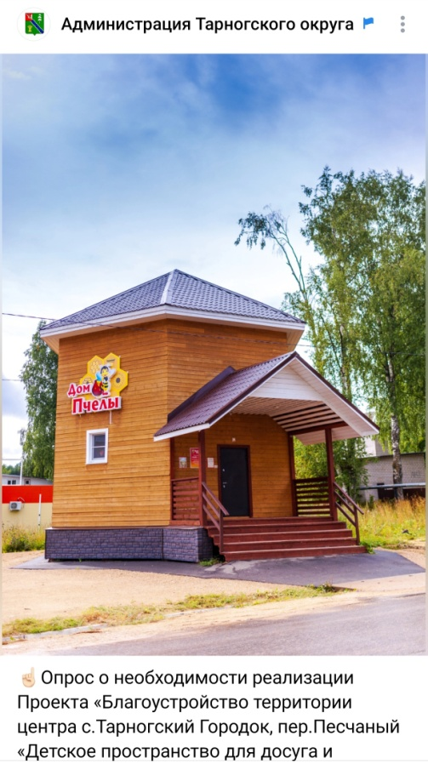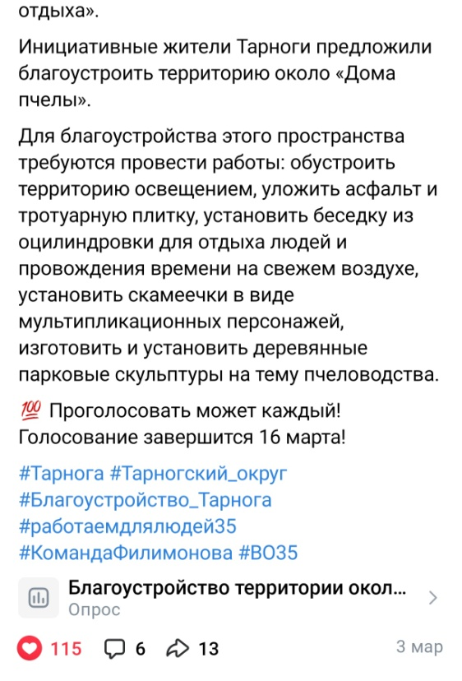

https://vk.com/wall-190865005_15997 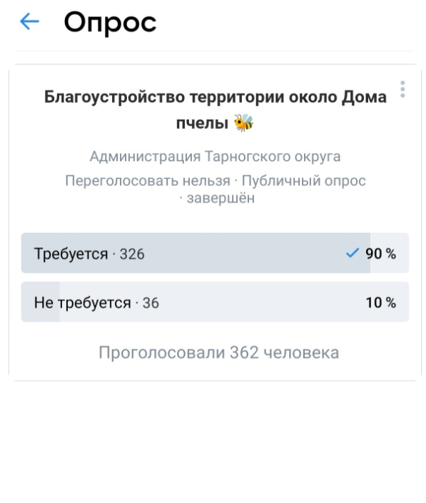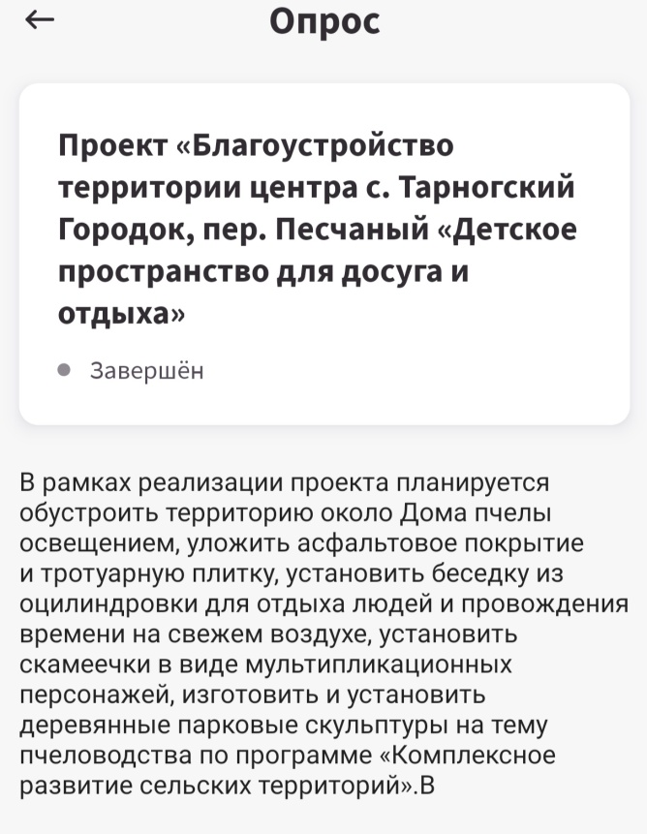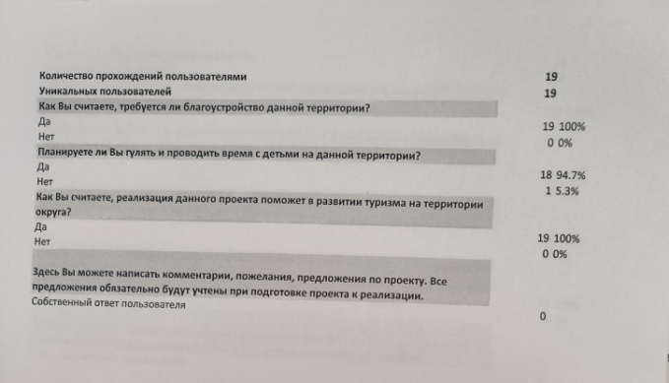

Различные социальные группы выносили свои идеи для благоустройства двух данных территорий в центре села, вносили свои предложения для реализации проектов по благоустройству сельских территорий. Проекты разработаны партнерской командой, инновационность идей заключается в том, что территории будут центрами притяжения для различных групп населения с разными потребностями (для одних центром отдыха и проведения досуга, для других занятие спортом), пространства будут востребованы.

**Оценка текущего состояния территории по проекту**

***2.«Благоустройство территории парка в центре с.Тарногский Городок»***

-отсутствие водоотведения на территории парка;

-недостаточно ровное устройство пешеходной зоны парка;

-недостаточно мостиков через канавы для комфортного и безопасного передвижения людей, в центре соснового бора;

-плохое покрытие спортивной площадки (необходимо резинное покрытие, так как оно более травмобезопасное);

-нет информации для людей об объектах парка.

**Идеи и предложения участников обсуждения по проекту:**

- Необходимо устройство водоотведения с парковой зоны -это укрепление нагорных и водоотводных канав, кюветов лотками-желобами, устройство ж/б водоотвод. лотков, укладка водопропускных ж/б труб;

- необходимо устройство покрытия пешеходной зоны спуска, установка бортовых камней бетонных (ступени), устройство выравнивающих слоев из песчано-гравийной смеси, из смеси асфальтобетона, сделать два мостика длиной 5м и мостик длиной 4м.для перехода через канавы;

-для информативности по объектам парка необходимо установить

стенд уличный с навигацией об объектах;

- необходимо устройство покрытий из тротуарной плитки, обустройство спортивной площадки травмобезопасным покрытием для занятия активными видами спорта (волейбол, футбол и др.).

**Выводы:**

**1.Улучшение инфраструктуры, обустройство водоотведения с парковой зоны, информативность населения об объектах парка.**

**2.Развитие инфраструктуры для активного отдыха значительный интерес к устройству спортивной площадки в парке.**

**3. Улучшение парковых дорожек, благоустройство мостиками, желание сохранить и улучшить экосистему парковой зоны.**

**4.Создание условий для посещения парка различными социальными группами, включая детей, пожилых людей, молодежь и людей с ограниченными возможностями здоровья.**

За проект «Благоустройство территории парка в центре с.Тарногский Городок» проголосовало через сообщество в контакте «Администрации Тарногского округа» - 250 человек, через портал Госуслуг - 20 человек и на собрании присутствовало-110 человек.

